
INSTITUCIÓN EDUCATIVA MADRE LAURA

HACIA LA TRANSFORMACION CON AMOR
NIT 8060035965- DANE 113001002413

GUIA DE APRENDIZAJE N° 5–AREA MATEMATICA

Docente:
EDGAR ROBAYO VASQUEZ: Las actividades las pueden enviar al correo edgarrobayovaz@outlook.com
o al WhatsApp 3145520451
IVAN MARTINEZ al WhatsApp 3006083046
Eje temático: Pensamiento variacional. Algebra.
Tema: Multiplicación y División de polinomios.
Periodo: Segundo.
Fecha de envío: 19 de julio del 2021.
Fecha máxima de revisión: 6 de Agosto del 2021.

PROPOSITO DE APRENDIZAJE
- Identificar términos semejantes en una expresión algebraica.
- Calcular la multiplicaciones y divisiones de dos o más expresiones algebraicas.
- Identificar la sustracción de polinomios como la suma del minuendo con el inverso aditivo del sustraendo.

INTRODUCCIÓN

Esta guía nos orientará sobre los procedimientos para realizar operaciones de adición y sustracción entre polinomios.
Se pueden realizar las cuatro operaciones básicas entre polinomios con una o más variables, es así como se puede sumar, restar, multiplicar, y dividir polinomios. El proceso es similar al que se realiza con los números reales en las operaciones aritméticas. Cuando estás sumando o restando polinomios debes tener cuidado de combinar sólo los términos semejantes. Cuando multiplicas o divides, también debes poner atención a todas las variables y términos. Puedes multiplicar y dividir términos que no son semejantes, pero al sumar o restar términos, deben ser semejantes.

INDAGACIÓN

¿QUÉ VOY A APRENDER?
- Realizar sumas y restas de polinomios.
- Reconocer los algoritmos de la multiplicación y la división de polinomios entre monomios.

NOTA: Para una mejor comprensión de este tema te recomiendo que te asegures de conocer las partes de la potenciación y las operaciones con números enteros y racionales.

CONCEPTUALIZACION

MULTIPLICACIÓN DE POLINOMIOS
1. Multiplicación de un número por un polinomio
La multiplicación de un número por un polinomio es, otro polinomio. El polinomio que se obtiene tiene el mismo grado del polinomio inicial. Los coeficientes del polinomio que resulta, son el producto de los coeficientes del polinomio inicial, por el número y dejando las mismas partes literales.
Ejemplos:
- 3 · (2x³ − 3x² + 4x − 2) = 6x³ − 9x² + 12x − 6
- 2(3x³ + 4x² + 2x − 1) = 6x³ + 8x² + 4x − 2
2. Multiplicación de un monomio por un polinomio
En la multiplicación de un monomio por un polinomio se multiplica el monomio por todos y cada uno de los monomios que forman el polinomio. Recordar que primero debemos multiplicar signos, posteriormente multiplicar los monomios correspondientes, para lo cual, se debe multiplicar los coeficientes, y luego, realizar la multiplicación de la parte literal, en donde, al multiplicar variables iguales los exponentes se sumarán.
Ejemplo:
3x² · (2x³− 3x²+ 4x − 2) = (3x² · 2x³) - (3x² · 3x²) + (3x² · 4x) - (3x² · 2) = 6x⁵− 9x⁴ + 12x³ − 6x²
3. Multiplicación de polinomios
Este tipo de operaciones se puede llevar a cabo de dos formas distintas.

MÉTODO 1 PARA MULTIPLICAR POLINOMIOS
Pasos:
- Se multiplica cada monomio del primer polinomio por todos los elementos del segundo polinomio.

- Se suman los monomios del mismo grado, obteniendo otro polinomio cuyo grado es la suma de los grados de los polinomios que se multiplican.
Ejemplo:
Multiplicar los siguientes polinomios
P(x) = 2x²− 3, Q(x) = 2x³ − 3x² + 4x.
- Se multiplica cada monomio del primer polinomio por todos los elementos del segundo polinomio.
P(x) · Q(x) = (2x² − 3) · (2x³− 3x² + 4x) = 4x⁵ − 6x⁴ + 8x³− 6x³+ 9x²− 12x

2. Se suman los monomios del mismo grado.
P(x) · Q(x) = 4x⁵ − 6x⁴ + 8x³− 6x³+ 9x²− 12x = 4x⁵ − 6x⁴ + 2x³ + 9x² − 12x
Se obtiene otro polinomio cuyo grado es la suma de los grados de los polinomios que se multiplican.
Grado del polinomio = Grado de P(x) + Grado de Q(x) = 2 + 3 = 5
y P(x) · Q(x) = 4x⁵ − 6x⁴ + 2x³ + 9x² − 12x

MÉTODO 2 PARA MULTIPLICAR POLINOMIOS
También podemos sumar polinomios escribiendo un polinomio debajo del otro.
En cada fila se multiplica cada uno de los monomios del segundo polinomio por todos los monomios del primer polinomio. Se colocan los monomios semejantes en la misma columna y posteriormente se suman los monomios semejantes.
Ejemplo:
Multiplicar los siguientes polinomios
P(x) = 2x²− 3, Q(x) = 2x³ − 3x² + 4x.
Como la multiplicación de polinomios cumple la propiedad conmutativa, hemos tomado como polinomio multiplicador el polinomio más sencillo.
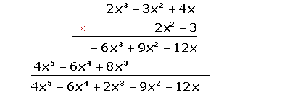

DIVISIÓN DE POLINOMIOS
División de Polinomio entre monomio
Dividiendo Polinomios Entre Monomios

La propiedad distributiva dice que puedes distribuir un factor que está siendo multiplicado por una suma o resta, y de la misma manera, puedes distribuir un divisor que está dividido entre una suma o resta (porque una división puede cambiarse a multiplicación.)

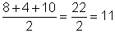

O puedes distribuir el 2, y dividir cada término entre 2.

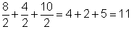

Intentemos algo similar con un polinomio.

Ejemplo
Problema | Dividir. 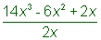
 | 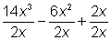 | Distribuye el 2x en el polinomio dividiendo cada término entre 2x.
 |  | Divide cada término, un monomio dividido entre otro monomio.
Respuesta | 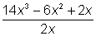 =

Otra forma de división en polinomio y monomio
Ejemplo:
D(x)=2x2+x–2 d(x)=x
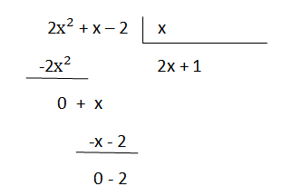
Polinomio entre polinomio
Abordaremos la explicación con un ejemplo.
Ejemplo:
Resolver la división de los polinomios
P(x) = x⁵ + 2x³ − x − 8, Q(x) = x² − 2x + 1.
P(x) : Q(x)
1. A la izquierda situamos el dividendo. Si el polinomio no es completo dejamos huecos en los lugares que correspondan.
2. A la derecha situamos el divisor dentro de una caja.
3. Dividimos el primer monomio del dividendo entre el primer monomio del divisor.
x⁵ : x² = x³
4. Multiplicamos cada término del polinomio divisor por el resultado anterior y lo restamos del polinomio dividendo:
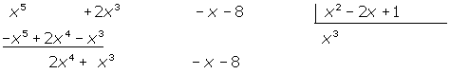
5. Volvemos a dividir el primer monomio del dividendo entre el primer monomio del divisor. Y el resultado lo multiplicamos por el divisor y lo restamos al dividendo.
2x⁴ : x² = 2 x²

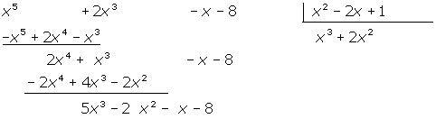

6. Procedemos igual que antes.
5x³ : x² = 5 x
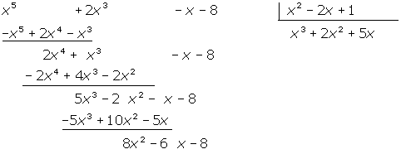
7. Como en los pasos anteriores, dividimos por , y obtenemos .
Multiplicamos por cada término del divisor y obtenemos:
Procedemos con la resta:

10x − 16 es el resto, porque su grado es menor que el del divisor y por tanto no se puede continuar dividiendo.
x³+2x² +5x+8 es el cociente.

APLICACIÓN

- Los siguientes videos tratan sobre las operaciones básicas con polinomios. En este punto te invito que veas detenidamente CADA VÍDEO y después elaboras un buen resumen explicativo de CADA UNO, debes incluir en cada síntesis, ejemplos, dibujos, fotos, gráficos etc., es decir todo lo que consideres necesario para mejorar tu escrito. (Este punto es obligatorio de realizar)
- Video N°1 https://www.youtube.com/watch?v=6-1NJt3-lTg
- Video N°2 https://www.youtube.com/watch?v=Y7rvipk5NO4
- Video N°3 https://www.youtube.com/watch?v=f2Gzfua7z9s
- Video N°4 https://www.youtube.com/watch?v=PxycywivGUQ
- Video N°5 https://www.youtube.com/watch?v=gpBEUnFBhGc

- Realiza las siguientes multiplicaciones de polinomios de la manera que más se te facilite, bien sea en forma horizontal o vertical.

- Realiza las siguientes divisiones de polinomios entre monomios de la forma que sea más fácil para ti.
1. 12a⁴– 9a³b² + 3a²b entre 3ab.
2. (12a³b²c – 18a⁴b⁵c²) / (6a²bc)

ESTRATEGIA DE EVALUACIÓN

Desarrollo y revisión de la Guía de aprendizaje.
Síntesis de videos.
Solución de ejercicios.
Participación y Sustentación del trabajo.
Evaluación escrita virtual con formulario de google.

AUTOEVALUACIÓN

¿Qué sabia? | ¿Qué he ido aprendiendo? | ¿Qué sé ahora?

Valoraciones
Propuestas de mejora

RECURSOS
- Celulares

Computador
- Internet

Texto guía
- Zoom

BIBLIOGRAFIA

www.youtube.com
Textos matemáticos
Texto guía ser competente 8° editorial norma.

